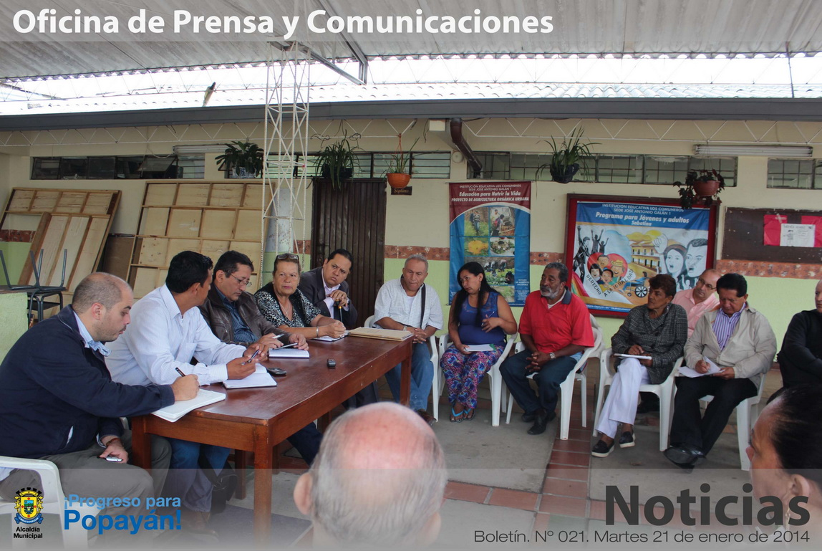

**Secretaría de Gobierno inicia recuperación de espacio público en el 2014**

Con el ánimo de mejorar las condiciones de movilidad en el sector histórico de la ciudad, la Secretaría de Gobierno en cabeza de Nino Andrés Erazo García, iniciará acciones para ordenar el espacio público, contemplando en lo que resta de la semana acciones persuasivas con los vendedores ambulantes, que luego de la temporada de fin e inicio de año se mantienen en diferentes sitios de nuestra capital.

En primera instancia la intención es invitarlos a desocupar los espacios hasta el día viernes; los operativos de decomiso de las mercancías se iniciarán a partir del sábado 25 de enero de 2014.

La secretaría de Gobierno hace el llamado respectivo a los vendedores ambulantes que se ubican en el sector histórico para acatar la normatividad vigente y evitar roces con las autoridades.

Por otra parte, en procura de restaurar el 100% de la “Red de Apoyo y Seguridad” de la ciudad, el Secretario de Gobierno informó que se recogerán cerca de 40 radios que permanecen en poder de personas que no están cumpliendo con su función específica, de hacer uso de estos elementos para informar acontecimientos de inseguridad en sus sectores y veredas. Una vez recogidos se procederá a entregarlos para que otros ciudadanos que quieren hacer parte de este trabajo se vinculen activamente con el propósito de la red.

**Alcalde atendió Comité de Riesgo**

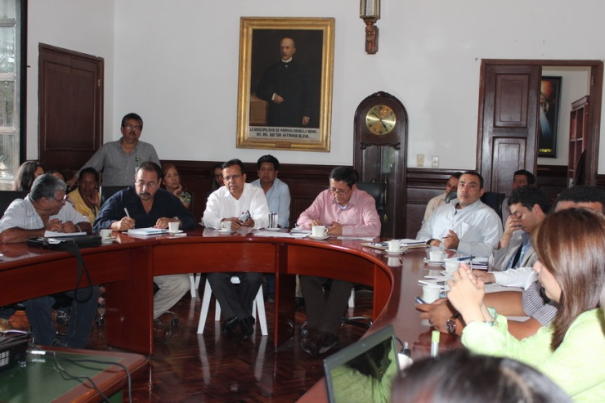El Alcalde, Francisco Fuentes Meneses presidió el Comité de Riesgo Municipal, en la sala de Juntas de su despacho, con la participación de los delegados de organismos de socorro, de representantes de entidades como: El Comité Departamental de Riesgo, Policía Nacional, Ejército, Invías director de la CRC, directora de Ingeominas, Defensoría de Pueblo, Personería Municipal, Contraloría Municipal y voceros de la Comunidad indígena y campesina de la parte alta, media y baja de la cuenca y Sub cuenca del Río Molino, quienes siguen afectados por la pasada avalancha del Río Molino.

Durante la reunión se plantearon diferentes inquietudes de los participantes y del señor Alcalde, quien invitó a trabajar unidos todos para sacar adelante los proyectos previstos que recuperen esta zona importante del Municipio de Popayán.

Se esperan gestionar recursos del orden departamental y Nacional para mitigar inicialmente parte de los problemas que afronta las comunidades rurales, como en el sector del barrio Bolívar.

**Líderes del barrio Alfonso López se reunieron con el Alcalde Fuentes Meneses**

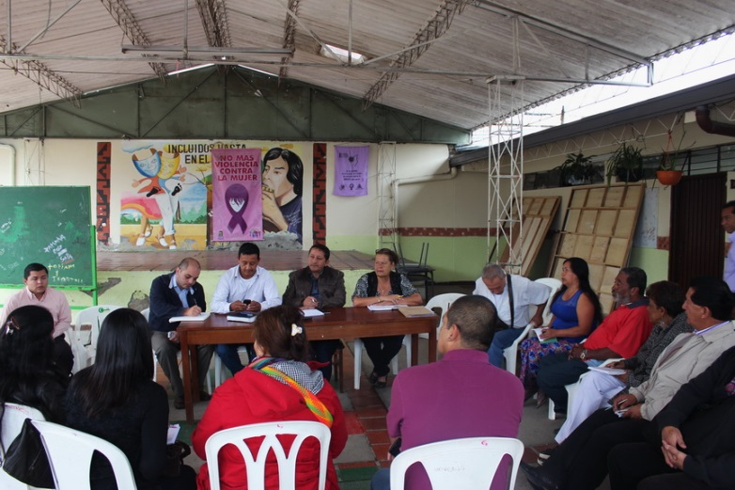

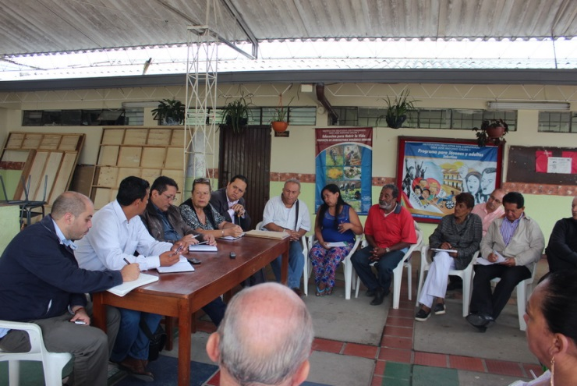Hoy martes en horas de la mañana el Alcalde, Francisco Fuentes Meneses se reunió en la sede de la Institución Educativa Galán Uno, del barrio Alfonso López, con directivos de la Junta de Acción Comunal, autoridades de Policía, docentes y comunidad en general.

El mandatario local estuvo acompañado de varios de sus secretarios de despacho y escucharon las inquietudes de la comunidad en Educación, Salud, Seguridad, Cultura y Deporte, problemas del Adulto Mayor, restaurante infantil y para personas vulnerables.

Asistió el Coronel de la Policía, De la Cruz, delegado del comandante de la Policía Metropolitana, Coronel, Mauricio Cartagena, quien tomó atenta nota de las quejas en materia de inseguridad que se está viviendo en este sector de la ciudad.

**Para Semana Santa debe quedar listo el reparcheo, dice Alcalde**

Rehabilitación de las vías del sector Histórico por donde pasan las procesiones de la Semana Mayor, adelanta la Secretaría de Infraestructura con apoyo de la empresa de Acueducto y Alcantarillado. Con esto se asegura el normal desarrollo del evento más importante que tiene la ciudad.

Anexamos audios sobre temas de: Situación del barrio Alfonso López, reparcheo de calles del sector histórico.